применяют полимер с вязкостью не более 100 спз и вводят в композицию 5—7% порофора ЧХЗ-57. Основные физико-механические показатели ФК-20 приведены в табл. 56.
При отрицательных температурах у пенопласта ФК-20 снижаются показатели удельной ударной вязкости и повышается предел прочности при сжатии, т. е. растет хрупкость материала: при —60°С удельная ударная вязкость снижается примерно в 2 раза, предел прочности при сжатии увеличивается в 1,5 раза по сравнению с показателями при 20°С.
Недостатком пенопласта ФК-20 является его горючесть, а также сложность технологии, которая обусловливает его дороговизну. Он применяется в качестве силового заполнителя слоистых конструкций, работающих при повышенных температурах, и для производства изделий теплоизоляционного назначения (плиты, скорлупы и т. д.).
Пенопласт марки ФК-20-А-20 отличается от ФК-20 более высокой теплоемкостью. Он сохраняет свои геометрические размеры и прочностные свойства при длительном нагревании до 200°С на воздухе. При отсутствии непосредственного контакта с воздухом пенопласт может кратковременно эксплуатироваться при 300—350°С (табл. 57).
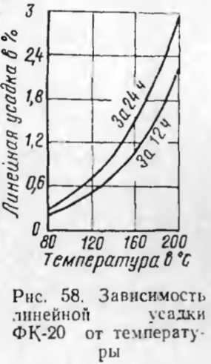
ТАБЛИЦА 56. ФИЗИКО-МЕХАНИЧЕСКИЕ СВОЙСТВА ПЕНОПЛАСТА ФК-20
